One Laptop Per Child

Onno W. Purbo

Tengah hari tanggal 18 November 2005 Nicolas Negroponte pemimpin dari MIT Media Lab Amerika Serikat duduk bersama beberapa beberapa rekan-nya dari MIT Media Lab di sebuah session yang di organize oleh Club of Rome di WSIS 2005. Saya berkesempatan hadir di situ dan mendengarkan penjelasan Nicholas Negroponte tentang One Laptop Per Child.
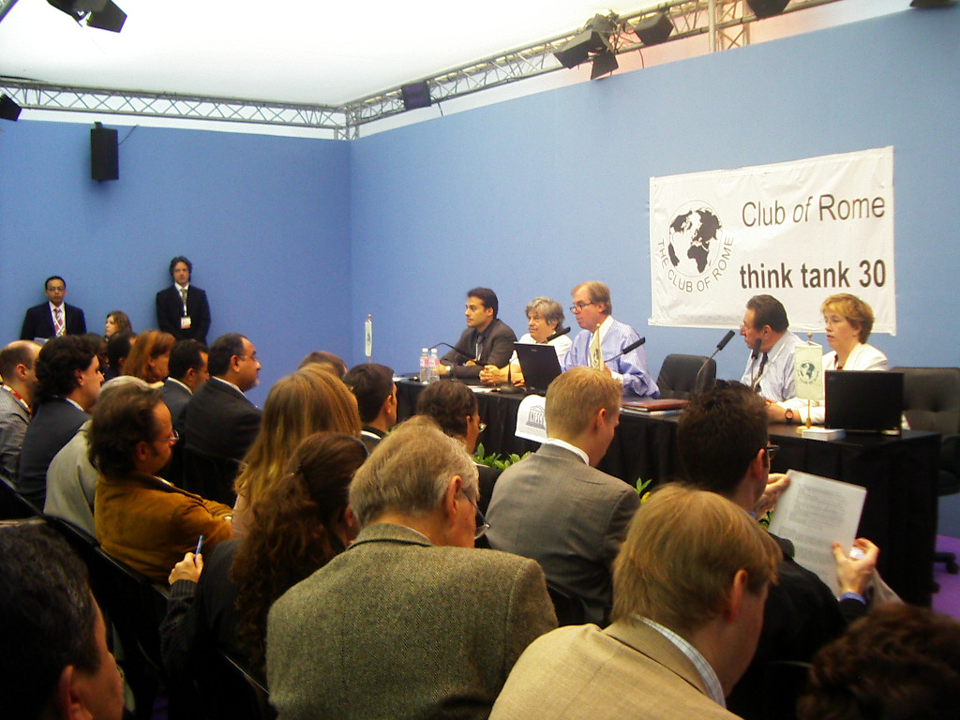

Ruangan penuh sekali, saya sendiri mendapat berkah karena harus berdiri sambil menyandarkan diri ke tembok karena penuhnya ruangan. Alhamdullillah, justru karena berdiri saya dapat mengambil gambar dengan baik. Nicholas Negroponte duduk di tengah. Di sebelah kanan Nicholas berbaju kaos putih adalah Alan Key pencipta laptop pertama kali di dunia di tahun 1969. Paling kanan berbaju hitam, saya tidak berhasil nangkap namanya, adalah arsitek jaringan computer dari MIT Media Lab. Sedang paling kiri dari Nicholas, satu-satu-nya wanita, adalah arsitek dari teknologi layer monitor laptop tersebut yang merupakan kunci utama keberhasilan laptop US$100.

Nicholas dan rekan-rekannya mengembangkan One Laptop Per Child untuk digunakan oleh dunia pendidikan di dunia. Mereka mentargetkan biaya sebesar US$100 per laptop tersebut. Terus terang, saya di awal agak skeptical dengan apa yang akan saya dengar karena kita juga dapat dengan mudah memperoleh komputer bekas seharga Rp. 1 juta di Indonesia. Ternyata terbukti bahwa kekhawatiran saya salah.

Mengapa laptop untuk setiap anak? Nicholas menceritakan banyak hal mengenai mengapa setiap anak perlu diberikan komputer. Salah satu cerita yang terus terang sangat menarik bagi saya adalah kejadian di negara bagian Maine di Amerika Serikat yang merupakan negara bagian kecil dan termasuk miskin di Amerika Serikat. Di Negara bagian Maine, tiga tahun yang lalu gubernur menandatangani sebuah undang-undang yang mewajibkan semua anak di Maine harus memiliki laptop.

Banyak sekali tentangan terhadap undang-undang tersebut terutama dari guru dan orang tua. Bahkan 80% dari guru di Maine tiga tahun yang lalu menentang keras adanya kewajiban setiap anak menggunakan komputer. Laptop yang digunakan pada saat itu adalah Mac iBook yang harganya sekitar US$400 per buah. Karena kebetulan Mac yang berhasil memenangkan tender di negara bagian Maine.

Perbedaan yang jelas terjadi dengan adanya laptop di tangan anak-anak muda ini, ternyata menjadikan anak-anak yang tadinya malas sekolah sekarang menjadi anthusias untuk masuk ke sekolah. Berbagai masalah kenakalan anak ternyata juga menjadi turun. Anak-anak menjadi lebih mudah di atur. Pada saat kita melepas anak-anak untuk pergi ke sekolah, kita akan yakin bahwa mereka benar-benar akan berangkat ke sekolah.

Tiga tahun kemudian, hari ini, tidak ada satu guru pun di Maine yang menentang undang-undang yang mengharuskan setiap anak untuk memiliki sebuah laptop.

Tentunya selain di Amerika Serikat, Nicholas dan rekan-rekannya juga mencobanya di negara berkembang. Kebetulan salah seorang pimpinan di MIT Media Lab. mempunyai hubungan khusus dengan Pangeran Sihanouk di Camboja. Maka negara berkembang yang menjadi tujuan Nicholas adalah Camboja. Di pilih sebuah sekolah di daerah yang tidak ada listrik, tidak ada telepon, tidak ada televisi untuk implementasi / ujicoba one laptop per child ini. Hasilnya tidak berbeda dengan apa yang terjadi
di Amerika Serikat.

Cerita lucu / anekdot yang sempat di lontarkan adalah laptop tersebut dibawa kerumah oleh para siswa sekolah dan digunakan di rumah sebagai lampu karena cahaya dari layar laptop merupakan cahaya paling terang dirumah mereka. Tapi diluar itu para siswa ini ternyata kemudian mempengaruhi para orang tua dan orang dewasa di kampungnya.

Dari sisi teknis, laptop US$100 ini terus terang bukan komputer sembarangan. Di dukung oleh Red Hat, Google dan AMD. Laptop US$100 ini berbasis open source dengan wikipedia di dalamnya.

Teknologi paling gila dari laptop US$100 ini adalah teknologi layar LCD-nya yang mempunyai banyak penemuan baru. Laptop US$100 ini
memungkinkan digunakan seperti laptop biasa, bisa di ubah juga menjadi tablet PC, bisa di ubah posisinya lagi menjadi eBook supaya kita dapat membaca dengan mudah.

Layar LCD-nya merupakan layar hitam putih supaya hemat batere. Tapi dengan lempengan seperti DVD di tebarkan di layarnya dapat menjadikan layar ini menjadi seperti layar monitor berwarna. Akhirnya kita dapat mengcabut back-light dari LCD Laptop sehingga sangat menghemat batere.

Bagian yang menarik lain dari laptop US$100 ini adalah peralatan telekomunikasinya. Filosofi yang digunakan adalah laptop harus
dapat menjadi node komunikasi di jaringan computer tanpa perlu mengandalkan adanya base station, atau hub dll. Teknologi yang memungkinkan hal ini terjadi adalah teknologi WiFi khususnya teknologi WiFi Mesh. Melalui teknik ini sebuah laptop dapat langsung berfungsi sebagai relay dalam jaringan untuk laptop yang lain di kelas-nya.

Memang laptop US$100 ini tidak menyediakan peralatan komunikasi modem & Ethernet sama sekali. Pengalaman hidup kita hari ini, dan juga saya, modem dan Ethernet mulai jarang digunakan di laptop.

Laptop US$100 tidak di lengkapi dengan harddisk sama sekali. Saya piker mereka menggunakan diskless & LTSP. Ternyata, sistem operasi di letakan di flash disk. Sedang harddisk tempat menyimpan pekerjaan kita digunakan memory menggunakan teknologi USB drive yang biasa kita gunakan sekarang. Pandai sekali mereka.

Laptop ini juga dilengkapi speaker & mic termasuk konektor untuk menyambungkan peralatan externalnya. Tentunya dengan cara ini kita dapat menggunakan laptop US$100 ini untuk chatting antar siswa. Bayangkan bahwa laptop ini dibawa ke kampung-kampung yang tidak ada telepon-nya, jangan kaget pada saat laptop ini di operasikan tiba-tiba
kampung-kampung ini mempunyai jaringan telepon sendiri dan para orang tua dapat berbicara satu sama lain tanpa perlu telkom sama sekali. Berbahayakah? entah lah.

Memang urusan berusaha menekan biaya dan harga bukan pekerjaan mudah. Pada saat Nicholas berbicara di WSIS 2005 sebetulnya laptop yang mereka kembangkan masih berharga US$110. Mereka masih harus berjuang lagi untuk menekan harga lagi.

Batere dan penghematan energi adalah hal lain yang harus di perjuangkan. Dengan kondisi yang ada hari ini, batere yang ada dapat digunakan untuk satu jam saja. Mereka masih harus berjuang keras untuk membuatnya lebih hemat lagi.

Mereka mentargetkan untuk membuat 5-15 juta laptop US$100 ini di tahun 2006. Mereka mentargetkan untuk mengimplementasikan laptop US$100 ini di enam negara dan negara bagian Massachuset di Amerika Serikat.

